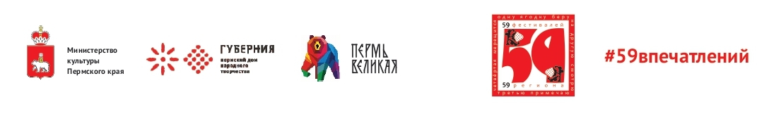
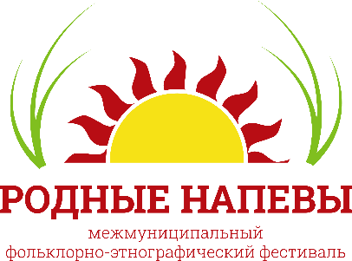

ПРЕСС- РЕЛИЗ
Межмуниципального фольклорно-этнографический фестиваля «Родные напевы»
в с. Буб Сивинского муниципального округа

Межмуниципальный фольклорно-этнографический фестиваль «Родные напевы», поддерживаемый Министерством культуры Пермского края, реализуется на территории села Буб Сивинского муниципального округа в рамках краевого проекта «59 фестивалей 59 региона» (организатор проекта «59 фестивалей 59 региона» - ГКБУК ПДНТ «Губерния»).
Организаторы фестиваля – отдел культуры, физической культуры и спорта управления социального развития администрации Сивинского муниципального округа; МУ Сивинский ЦКД; СП Бубинский ДК.
Ежегодный традиционный Межмуниципальный фольклорно-этнографический фестиваль «Родные напевы» получил свое название в честь самого яркого представителя народно-песенной культуры в округе, в Пермском крае – народного коллектива фольклорно-этнографического ансамбля «Родные напевы» из села Буб.
Межмуниципальный фольклорно-этнографический фестиваль «Родные напевы» состоится 13 июля 2024 года в с. Буб Сивинского муниципального округа в 12.00 часов.
Фестиваль проводится с целью содействия гармонизации межэтнических отношений через участие в фестивале лучших фольклорных коллективов, занимающихся изучением аутентичного фольклора народов Прикамья, возрождения и пропаганды календарных традиционных праздников русского и других народов Прикамья, отражающих коллективные формы отдыха, сохранения семейно-бытовых обрядов, поддержки и развития лучших образцов песенно-музыкального фольклора Прикамья.
К участию в фестивале приглашаются фольклорно-этнографические коллективы, аутентичные коллективы коренных народов Прикамья (русские, коми- пермяцкие, удмуртские, татарские, марийские), семейные фольклорные ансамбли, мастера ремесленного дела и ДПТ, фольклористы, этнографы, этномузыкологи. Фестиваль приурочен к Петрову дню - православному празднику святых Петра и Павла с давних пор почитаемого на Руси, который был престольным праздником жителей села Буб.
Гостей фестиваля ждут экскурсионные тропы «Застывший миг» в зоологический музей Чебыкина В.И. (Бубинская СОШ), «Село тряпичное, а волость – кирпичная» в Бубинскую сельскую библиотеку им. Ф.Ф. Павленкова и СП МБУ ДО «Сивинская ДМШ» с.Буб, «Пешком в историю» к памятнику Матрены Ивановны Яковлевой и другим достопримечательностям села Буб.
В этом году фестиваль заявлен как творческая лаборатория, в которой презентуют свое творчество лучшие фолькорно-этнографические и аутентичные коллективы Пермского края.
В рамках фестиваля развернет свои ряды Бубинская мастеровая площадь с ярмаркой народных умельцев, мастер-классами (плетение поясов, корзин, вязание веников, плетение венков, вязание половиков-кружков, освоение обвинской росписи, изготовление обрядовой куколки), организованы народные игры и хороводы, игра - квест «Пётр – золотые ключи», пройдут бубинские петровские игрища «очищение водой, травой, огнем».
Пройдёт фестивальная линия «Петровские переливы», где покажут свои творческие программы фольклорные коллективы Пермского края.
Также можно будет принять участие в старинной игре «Лапта» и молодецких забавах, поучаствовать в мастер-классах по кошению травы, ворошению и загребанию сена, отбиванию литовки на Мастеровой площади «Бубинские покосы».
Будет работать летний кинотеатр «Петровский», где вы сможете познакомиться с творчеством ансамбля «Родные напевы» и его участниками.
Все желающие смогут прослушать беседы и сказы, байки, побайки народных сказителей.
В интернет-ресурсах МУ Сивинский ЦКД и СП Бубинский ДК будут транслироваться мастер-классы по изготовлению куклы-оберега, вышивке крестом полотенец.
https://vk.com/sivardk - группа «в контакте» МУ СивинскийЦКД
https://vk.com/public113527206 - группа «в контакте» СП Бубинский ДК

Фестиваль «Родные напевы» - это праздник единения с природой, торжество лета – Петров день, традиции и обряды во всей красе и многообразии!
По старинному поверью, кто примет участие в празднике на Петров день, будет счастлив в будущем.

Партнеры: Администрация Сивинского муниципального округа, МБУ ДО «Сивинская ДМШ», МУК Сивинский музей, ООО «Колхоз им. Ленина».
Подробную информацию смотрите в интернет-ресурсах Муниципального учреждения «Сивинский центр культуры и досуга»:
https://vk.com/sivardk - группа «в контакте» МУ СивинскийЦКД
https://vk.com/public113527206 - группа «в контакте» СП Бубинский ДК

Контакты для справок:
834277 2-11-59 – заведующий отделом культуры, физической культуры и спорта управления социального развития администрации Сивинского муниципального округа
Светлана Евгеньевна Гаврилова
E-mail: siva-kult@mail.ru

834277 2-95 -77 – директор МУ СивинскийЦКД
Елена Леонидовна Новоселова
E-mail: sivardk@mail.ru

834277 2-27-15- специалисты СП Бубинский ДК
E-mail: bubklub@mail.ru

